## 趣伴卡用卡权益后台数据优化及用卡评测交互页面优化

## 需求背景：

* 1. 配合用卡权益运营工作迭代部分查询、管理控台功能
  2. 优化用卡评测页面

## 需求汇总：

1、用卡权益入口增加介绍页

2、控台-商户扣费管理增加导入处理退款

3、商户扣费失败、作废处理逻辑

4、控台-用卡评测报告查询

5、控台-扣费统计数据查询

6、页面设计优化

7、权益截止日期逻辑优化

## 需求内容：

**3.1权益介绍页**

公众号菜单进入用卡权益时，判断用户是否已完成绑定，已绑定的直接进入用卡权益页面，未绑定的进入介绍页，点击使用权益按钮时，再判断是否已登录，未登录的弹窗登录，已登录的弹窗绑定权益

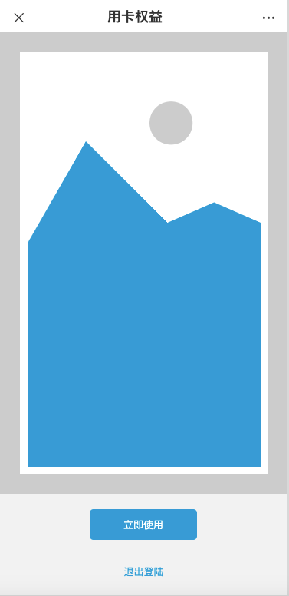

**3.2控台-商户扣费管理增加导入处理退款**

原查询条件中扣费状态增加枚举值：转退款，增加退款日期（起始-截止）

查询结果、导出中扣费状态增加枚举值：转退款，增加退款日期

增加导入功能，支持下载导入模板，模板如下：

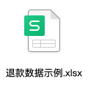

读取数据后，所有字段均为必填不得有空

商户号必须全部在趣伴卡扣费成功的且退款状态为初始化的记录中存在，若有不存在其中的数据，报错下载错误文件

扣费金额单位为分，无正负号

退款日期格式2024-07-22

导入退款文件，校验全部数据后，处理退款，将商户号+扣费金额+最近一次扣款记录的退款状态改为退款成功，并将该商户号的权益截止日期改为退款日期，将权益状态改为失效。扣费记录为退款成功的数据，用户绑定权益时，按未找到权益商户处理，前端提示为：您输入的身份证信息未找到匹配的商户，请修改后重新绑定。

**3.3商户扣费失败、作废处理逻辑**

趣伴卡接收到扣费作废的数据时，记录当前时间为作废日期

接收到扣费失败的数据时，记录当前时间为失败日期。

**3.4控台-用卡评测报告查询**

在控台数据管理中增加用卡评测报告查询菜单

查询条件：客户ID、商户号、产品（必选；权益版、付费版）、报告编号、报告状态（下拉选择，枚举值：未获取、已获取、已删除）、报告生成日期起始-截止(创建时间）

提供查询、重置、导出功能

查询及导出结果：

报告编号、客户ID、商户号、产品、报告状态、报告生成时间。

为完成用卡评测报告查询可根据商户号查询并在所有报告列表中带出商户号数据：在点击立即评测时，在用卡评测记录表中记下查询的商户号信息。

**3.5控台-用卡权益统计数据查询**

在控台数据管理中增加用卡权益统计查询菜单

查询条件：统计起始日期，统计截止日期

查询结果：日期、扣费成功笔数、扣费成功金额、扣费失败笔数、扣费作废笔数、绑定成功数、转为退款数。

最长日期跨度31天

颗粒度按日汇总展示

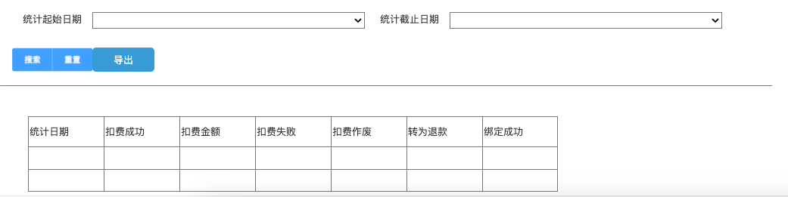

**3.6页面设计优化**

1. 交互优化为整个单页上下滑动时均共同移动，一屏显示不完的内容可向上滑动至下方显示
2. 左右滑动预加载完成，左右拖动时可像产品介绍的效果一致，拉动一部分内容后，平滑滑动

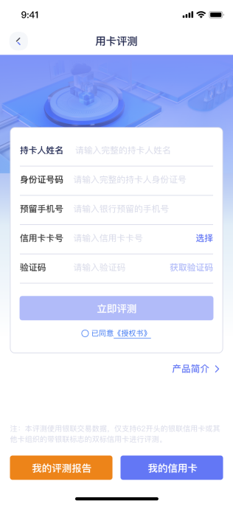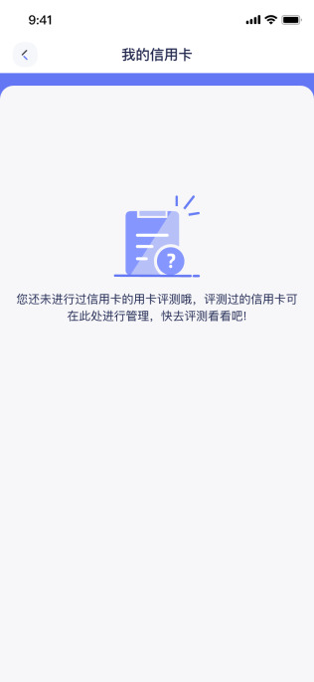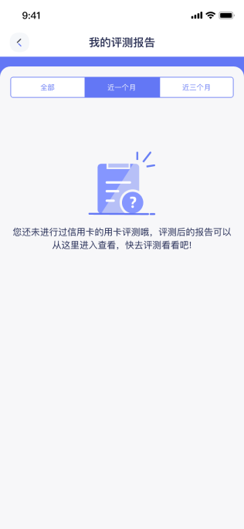

评测首页增加提示：本评测使用银联交易数据，仅支持62开头的银联信用卡或其他卡组织的带银联标志的双标信用卡进行评测。

我的信用卡增加提示：您还未进行过信用卡的用卡评测哦，评测过的信用卡可在此进行管理，快去评测看看吧！

我的评测报告增加提示：您还未进行过信用卡的用卡评测哦，评测后的报告可以从这里进入查看，快去评测看看吧！

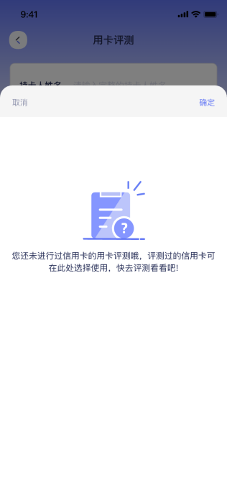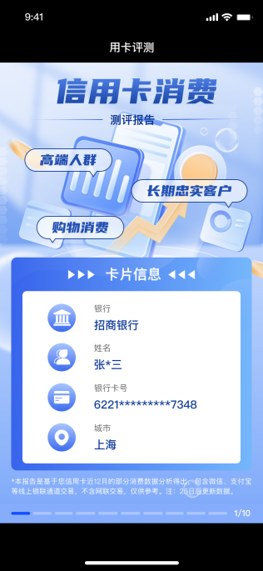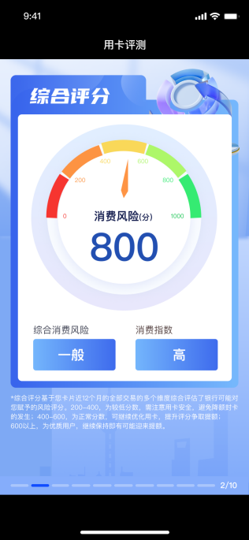

选择卡片增加提示：您还未进行过信用卡的用卡评测哦，评测过的信用卡可在此进行管理，快去评测看看吧！

报告第一页：增加固定文字提示：

本报告是基于您信用卡近12月的部分消费数据分析得出，包含微信、支付宝等线上银联通道交易，不含网联交易，仅供参考。注：25日后更新数据。

底部增加页码、当前页展示

报告第二页：增加固定文字提示：

综合评分基于您卡片近12个月的全部交易的多个维度综合评估了银行可能对您赋予的风险评分，200-400，为较低分数，需注意用卡安全，避免降额封卡的发生；400-600为正常分数，可继续优化用卡，提升评分争取提额。600以上为优质用户，继续保持即有可能迎来提额。

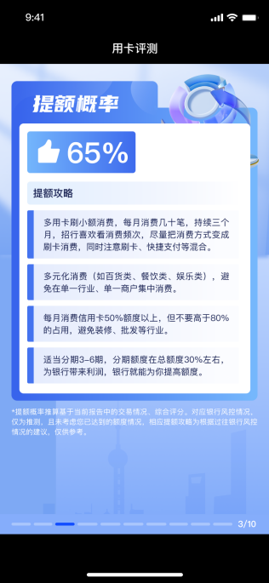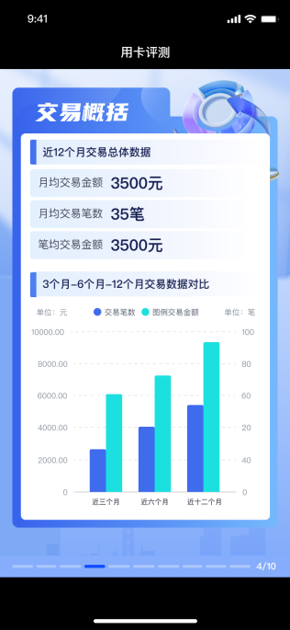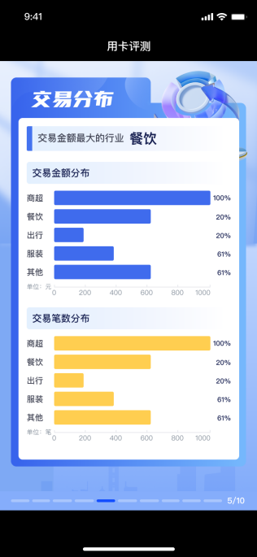

报告第三页：增加固定文字提示：

提额概率推算基于当前报告中的交易情况、综合评分。对应银行风控情况，仅为推测，且未考虑您已达到的额度情况，相应提额攻略为根据过往银行风控情况的建议，仅供参考。

第四页增加两个小标题：见图

第五页将四大类别更改为柱形图展示，合并交易金额最大行业至本页

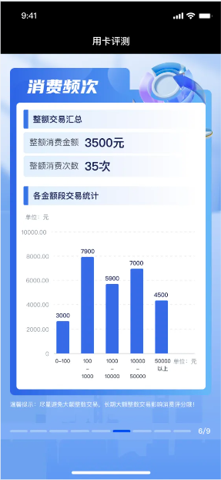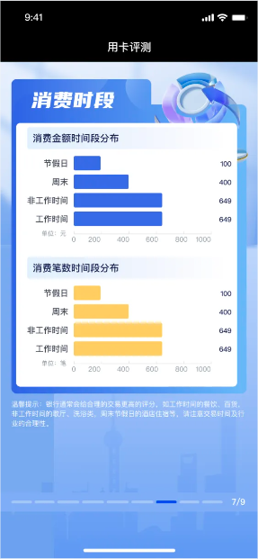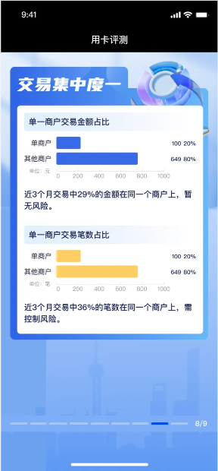

第七页底部提示修改为：

银行通常会给合理的交易更高的评分，如工作时间的餐饮、百货，非工作时间的歌厅、洗浴类，周末节假日的酒店住宿等，请注意交易时间及行业的合理性

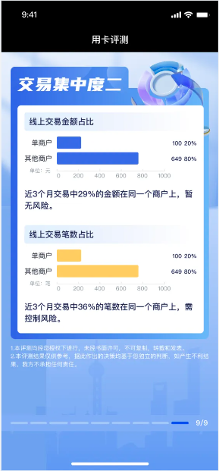

第九页底部提示修改为：

1 本评测均经您授权下进行，未经书面许可，不可复制，转载和发表。

2 本评测结果仅供参考，据此作出的决策均基于您独立的判断，如产生不利结果，我方不承担任何责任。

**3.7权益截止日期逻辑优化**

将现有收到扣费成功通知，按照扣费记录中的截止日期生成权益，修改为收到扣费成功通知，按收到的日期年份+1，生成权益。